**Тема урока: " Сложение и вычитание чисел с разными знаками"**

Цель урока: урок систематизации по теме «Сложение и вычитание чисел с разными знаками»

Форма проведения: дидактическая игра-соревнование

Жюри и счетная комиссия: восьмиклассники

Счетная комиссия подсчитывает баллы в течение всего состязания. В конце урока мы узнаем результаты. Для этого комиссия заполняет важный документ, который называется «**Лист достижений»** (он уже лежит на парте каждой комиссии).

Сегодня у нас присутствует здесь 3 команды, на которые мы поделились предварительно. Две минуты командам для выбора капитана и названия команды.

Прошло **2 мин.**

Представление капитанов и название команд.**3 мин**

***Итак, начнем. 5 мин***

**!!! Аудио и слайд проектора с фото говорящего математика:**

**«Если вы хотите научиться плавать, то смело входите в воду, а если хотите научиться решать задачи, то решайте их!»** — высказывание венгерского, швейцарского и американского математика Дьёрдя Пойа.

**Немного потренируемся на первом задании:**

**«А ну-ка устно посчитай»!**

(на проекторе примеры.

Поднимаем руку и отвечаем.

Правильный ответ с первой попытки- команде 2 б,

со второй -1 б. ,

с третьей- 0 б.)

|  |
| --- |
| -25+35  18-12  24-36  -67-(-67)  0-(-73)  -23- 33  18-54-46 |

2.Актуализация **5 мин**.

Выдаются конверты с заданиями. Команды отдают конверты счетной комиссии, а мы проверяем правильность ответов по слайду.

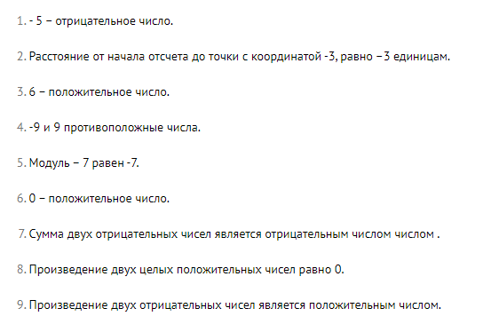

10. сумма двух положительных- отрицательное число.

ЛИСТЫ достижений (заполняют жюри , у каждой команды – своя счетная комиссия)

3. Числовой ряд . (Дети задания сдают жюри).**5 мин**

Расположите в порядке возрастанияотрицательные числа, а в порядке убывания- положительные числа:

-65 0 -8 -10 15 - 1 91 -109 9 -0,5 3,4 83 -3

**Минутка истории**   **1 мин**

**Вера Шифф(**Одна из первых женщин — профессиональных математиков в России, и преподавательница математики)

слушаем историческую справку: «Когда и как появились положительные и отрицательные числа. Ни египтяне, ни вавилоняне, ни даже греки чисел этих не знали. Впервые с отрицательными числами столкнулись китайские ученые во II веке до нашей эры в связи с решением уравнений. Знаки «плюс» и «минус» они тогда не употребляли, а изображали положительные числа красным, а отрицательные синим цветом».

4. Задание капитанам, а команды решают задачу:

(Капитаны выбирают конверты, которые 3-х цветов) **10 мин**

***Капитанский конкурс.***

Карточка №1. «Во время пребывания космонавта в открытом космосе солнечная сторона его скафандра находится при температуре +140°, а теневая сторона при температуре –130°. Определите разность температур солнечной и теневой сторон скафандра».

Карточка №2. Шмели выдерживают температуру до –7,8°, а пчелы выше этой температуры на 1,4°. Какую температуру выдерживают пчелы?»

Карточка №3. «Птица клест-еловик несет яйца и высиживает птенцов зимой. Даже при температуре воздуха – 35° в гнезде температура не ниже 14°. На сколько температура в гнезде выше температуры воздуха?»

5. Эстафета с последующей проверкой на экране(Дети получают задание на карточках, после того как сдадут задания жюри – выводим ответы на слайде) **5 мин**

1) – (…) = – 11;

2) – (…) = 11;

3) – (…) = 86;

4) – (…) = – 71;

5) – (– (+ 1)) = … ;

6) – (– (– 2)) = … ;

7) – (– (– (– 5))) = … ;

**Исторические факты Вера Шифф.**

1. Древнегреческий ученый Диофант вообще не признавал отрицательные числа и если при решении уравнения получался отрицательный корень, то он отбрасывал его как недоступный.
2. Вообще признание отрицательные числа получили в первой половине XIX в. Была создана теория, по которой мы сейчас и изучаем отрицательные числа.
3. Знаки «+» и «–» впервые употребил немецкий математик Ян Видман.
4. Отрицательные числа – это долг; положительные числа – это имущество. В далеком прошлом так и делались расчеты между купцами.

6.Задачу решают все вместе 5 мин

Встретились как-то Иван Тимофеевич и Тимофей Иванович.

И.Т. – Доброго здоровья тебе, Тимофей Иванович!

Т.И. – И тебе не хворать!

И.Т. – Не мешало бы нам рассчитаться!

Т.И. – Ну что же! Я не против! У меня 700 рублей и я должен тебе 400 рублей!

И.Т. – Согласен! А у меня 900 рублей и я должен тебе 600 рублей.

Вместе: Сколько останется у каждого после взаимных расчетов?

7. Вычислить:

решить № 4.288(в номере 8 примеров, если времени останется мало , то решать будем не все) **10 мин**

Жюри подсчитывает баллы. Награждаем команду победителей.

Рефлексия:

Выдаются карточки

|  |  |  |  |
| --- | --- | --- | --- |
| вопрос | Зеленый цвет : ДА | Желтый цвет:  50 на 50 | Красный цвет:  Нет |
| Понравилось ли работать в команде сегодня? |  |  |  |
| Узнал ли я что-то нового сегодня? |  |  |  |
| Были ли сложные задания? |  |  |  |
| Хочется повторить такой урок? |  |  |  |
| Понравилось работать со старшеклассниками? |  |  |  |